南京航空航天大学计算机科学与技术学院大学生科技创新基金项目申报书

项目名称： 团体活动记账平台
申 报 人： 徐皓 张璟瑞 陈文哲
所在专业： 计算机科学与技术专业
手 机：
指导教师： 陈海燕
办公电话：
手 机：

计算机科学与技术学院大学生科技创新基金管理办公室
填表日期: 2025 年 09 月 16 日

项目名称 |  | 团体活动记账平台
起止日期 |  | 2025年9月至2026年12月
申请经费
申请者情况 |  | 学 号 |  |  | 姓 名 |  | 平均绩点 | E-mail |  | 电 话 |  |  |  | 签 名
 |  | 162310421 |  |  | 徐皓
 |  | 182311016 |  |  | 张璟瑞
 |  | 162310223 |  |  | 陈文哲
指导老师 |  | 姓 名 |  |  | 单 位 |  |  |  |  | 职 称 |  |  |  | 签 名
 |  | 陈海燕
项目负责人获奖情况

项目编号 | （评审用，办公室填写）
研究内容提要（限200字以内）
1.基于Python的Web应用开发
开发基于Python的团体活动记账平台，实现用户在PC Web端的账号管理，群管理，群成员管理，项目管理，项目成员管理，收费管理功能。
2.基于Android的APP开发
开发基于Android的志愿活动发布APP，实现用户在移动客户端的账号管理，群管理，群成员管理，项目管理，项目成员管理，收费管理功能。
研究的目的和意义（限500-1000字）
随着当今人们生活水平的提高和消费观念的转变，年轻人团体社交活动日益频繁，AA制已成为主流的消费分摊方式。然而，一些复杂的消费场景给活动的组织者和参与者带来了繁琐的清算工作，传统的记账方式面临着易错漏、操作繁琐等问题。而随着电子支付的大规模普及，一些电子记账本应运而生。本项目研究的“团体活动记账本”系统将在普通记账的基础上，提供团体活动记账清算，帮助解决团体活动花费计算和转账问题。
- 提供便捷的财务信息管理与组织协调
本系统旨在为小团体社交活动提供一个准确、便捷的财务管理解决方案。组织者可以轻松地创建活动群，并针对特定消费项目发起“预收款”活动，明确标注参与成员、金额和用途。系统将自动通知相关成员进行确认。并且可以在一段时间后批量处理“预收款”，极大简化了每次消费后都需进行手动计算、核对、转账的繁琐流程。所有成员均可通过APP或Web端查看群内所有待结算和已结算项目，使得个人、团体财务信息更加清晰。
2、对复杂多维的团体消费场景进行智能化管理
当前，小团体内的消费模式日趋复杂，往往不再是简单的总价均摊，而常常会出现“某次活动部分人参加，部分人未参与”。这给普通的手工计算带来了一定考验，并且容易漏记、错记。针对这点，本系统提供了便捷且程式化的“预收款——确认——结算”流程，在消费时仅需组织者花费半分钟创建预收款活动，即可将原本混乱的团体消费转化为结构化的数据，对于每一笔帐进行智能化管理。
3、便于用户参与财务互动与个人复盘
对于个人而言，频繁地AA收款和转账是一种负担。本系统通过清晰的推通知和一键确认、一键结算收/付款功能，所有待办事项一目了然，极大简化了用户的参与流程，避免了用户“忘记”收款/付款的尴尬，并且保留了经典电子记账本的一些基本功能，帮助用户进行收支复盘、规划等，特别对当今年轻人培养良好理财习惯可以起到明显促进作用。

综上所述，团体活动记账本系统的研究目的在于构建一个精准、高效、智能的数字化载体，帮助团体活动的消费创建、记录、计算、结算。通过平台的运作，不仅能简化团体记账流程，更能够让人们从算账的琐碎中解放出来，专注于社交娱乐的美好和愉悦，具有积极的现实意义。

国内外本项目的研究状况（800字左右，附不少于4篇的参考文献）

- 国内电子记账本系统
鲨鱼记账
鲨鱼记账是目前来说最多人使用的记账APP软件，其基本功能主要包括记账管理、数据统计及账单提醒和数据导出等辅助功能（图1）。
该APP优点有：第一，界面设计简洁明了，用户体验良好；第二，收支类别标签种类齐全，且支持增删和自定义标签，方便用户分析收支情况（图2）；第三，支持多人账本功能，用户可以创建家庭账本或团体账本，实现多人协同记账；第四，提供丰富的统计图表，包括饼状图、折线图等，帮助用户直观了解消费情况；第五，具备预算管理功能，可以设置月度预算并进行预警提醒。
缺点有：团体功能、可视化功能（统计图表）需要开通VIP会员才能使用（图3），“多人账本”功能主要针对家庭等固定成员的长期记账；广告太多，影响体验。
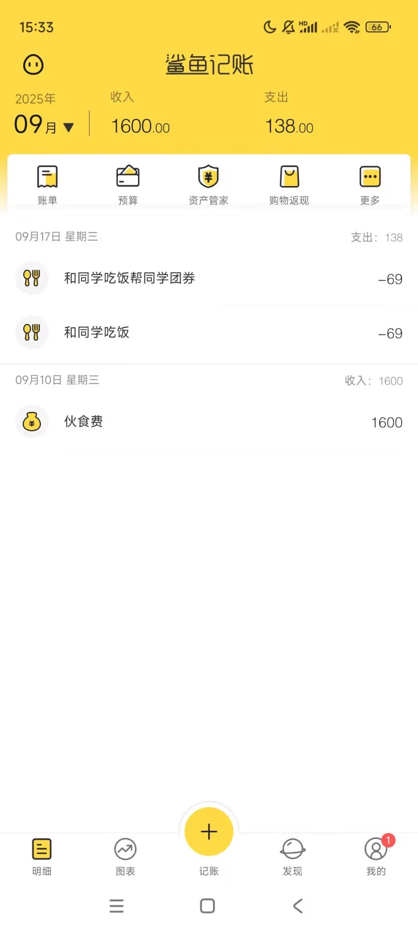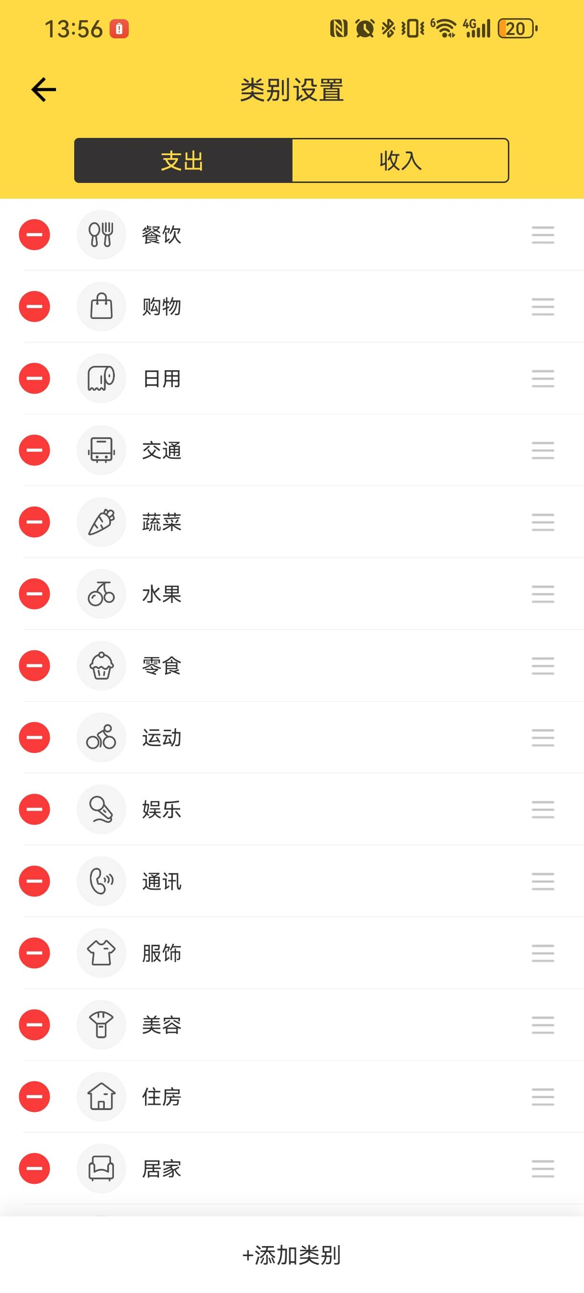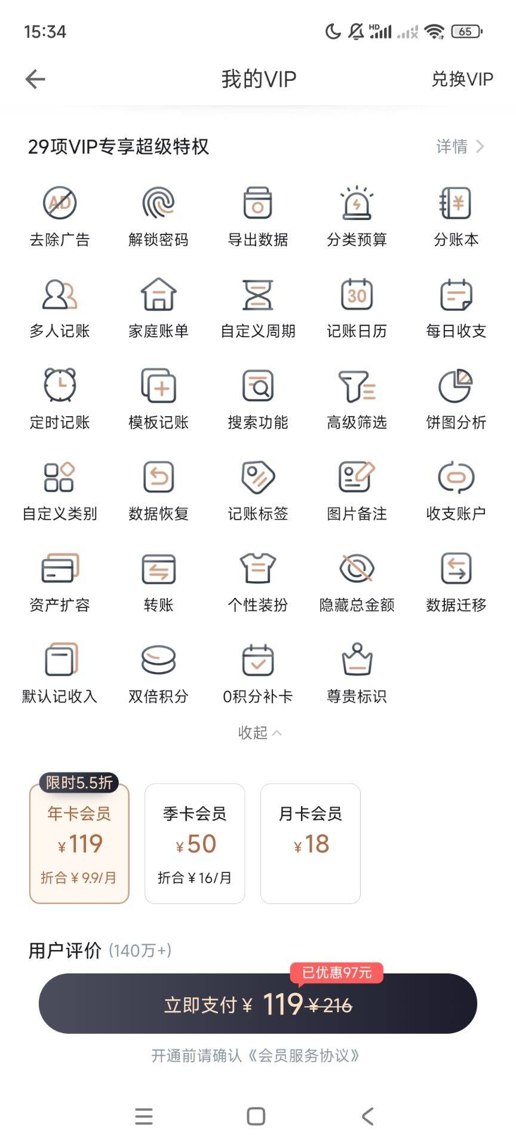
图1 图2 图3

圈子账本
圈子账本是一款开发目的是实现记录单人流水账、多人共享记账和多人AA记账三大功能的记账类软件，目前基本功能有急速记账、统计图表、收支日历、资产管理。
该APP优点有：具备账单详情查看功能，可以清晰展示每笔消费的明细；支持导出账单数据，方便用户进行后续分析。
缺点有：用户无法修改误操作的收支类型或日期；图表功能单一，仅支持折线图（图4）；目前并不支持多人共享记账和多人AA记账，软件简介有误导用户的嫌疑（图5）。
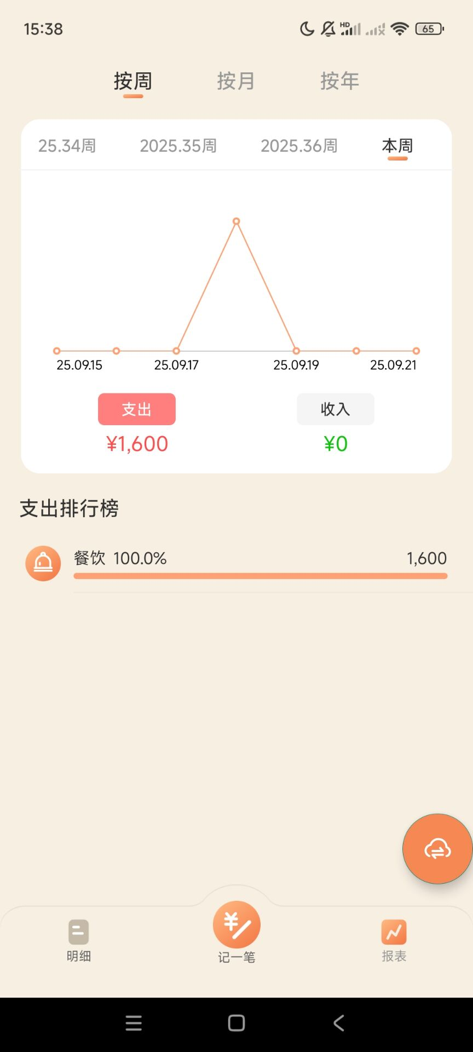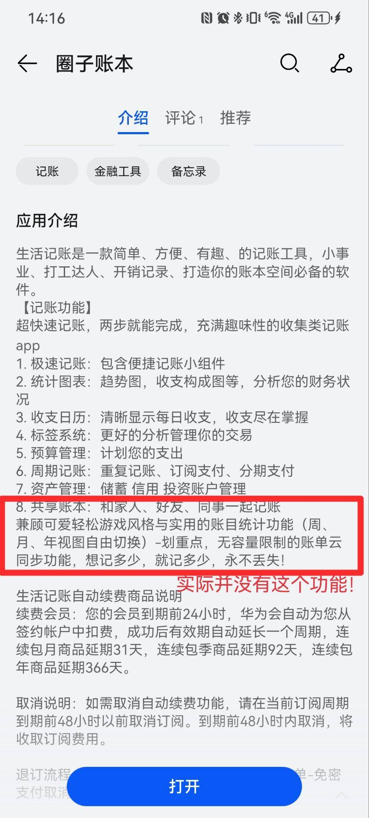
图4 图5

2.国外的记账软件
Splitwise：
Splitwise是国外最流行的团体分账应用之一，基本功能包括多人账本、多种分摊方式、实时同步和数据导出等。该应用在团体分账功能上最为接近，其核心是成员间债务关系的抵消与计算（图6,7）。
该APP优点有：第一，分摊算法先进，支持复杂的多角债计算和优化，能够自动计算最小化转账次数；第二，界面设计清晰，债务关系一目了然；第三，支持多种货币和汇率的自动转换，适合国际化的使用场景；第四，提供详细的历史记录和统计功能，方便用户追溯每笔账目。
缺点有：缺乏与支付平台的集成，需要用户自行完成转账操作；同时其界面设计和操作逻辑不完全符合国内用户的使用习惯。
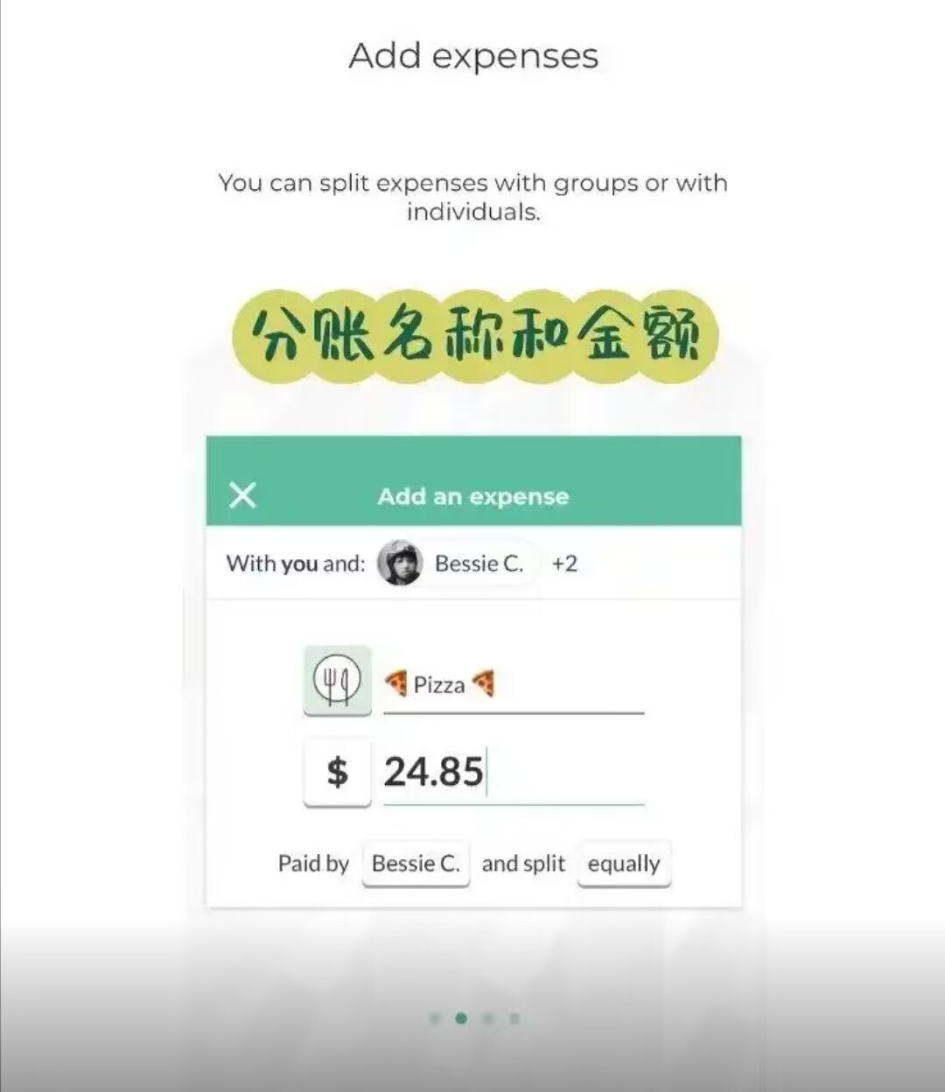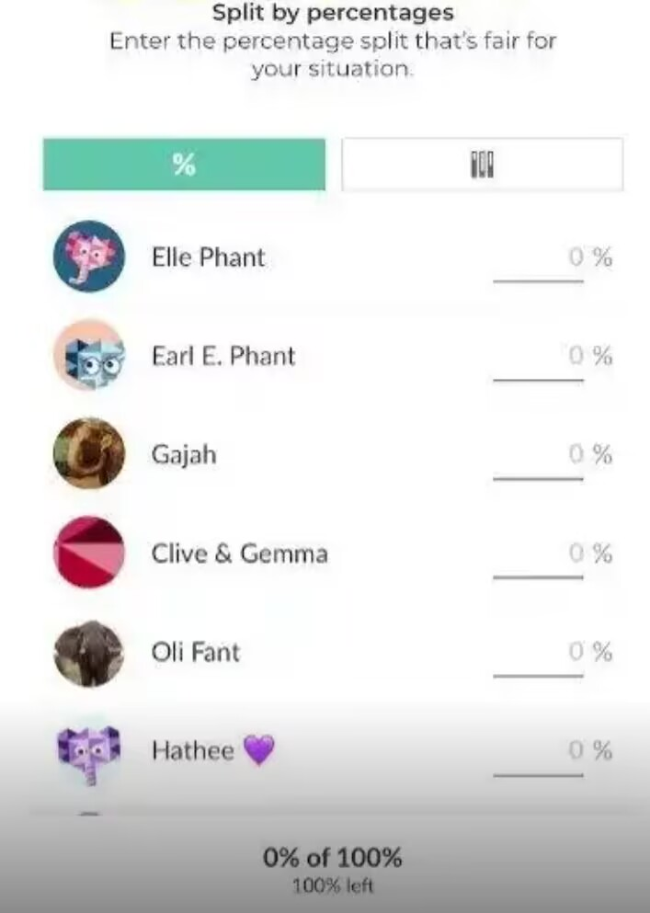
图6 图7
比较上述平台如下：
 | 鲨鱼记账 | 圈子账本 | Splitwise
优点 | 界面简洁，记账模式为多场景，功能满足大部分人日常场景使用 | 账单清晰，支持导出数据 | 算法先进，界面  设计清晰，历史记录和统计功能详细
缺点 | 部分功能需要开通VIP会员才能使用；广告太多 | 误操作无法修改，目前不支持多人记账功能 | 缺乏与支付平台的集成，本土化较差
表1 各移动记账类应用优缺点对比

对比维度 | 国内移动记账类应用 | 国外移动记账类应用
界面设计 | 符合国内用户习惯 | 国际化设计风格
支付集成 | 缺乏深度集成 | 同样缺乏本地支付集成
分摊方式 | 相对简单 | 算法复杂，支持多场景
用户体验 | 操作简单好上手 | 功能强大但上手困难
多人账本功能 | 暂未实现或需要开通VIP,且主要针对家庭等固定成员的长期记账 | 更适合团体活动AA制的使用场景
表2 国内与国外移动记账类应用特点分析
综上所述：现有软件在团体记账方面各有特色，但也存在一些不足。国内软件虽然界面友好，操作简便，分类较全，但在团体记账功能完整性方面有所欠缺。国外软件虽然功能强大，分摊算法先进，但在本地化适配和支付集成方面略有不足。
因此本项目拟开发一款包含账号管理，群管理，群成员管理，项目管理，项目成员管理，收费管理功能的平台，包括Web端和配套移动端app，符合国内用户使用习惯，实现便捷的团体活动记账、分账、收账。

参考文献
[1] 董航. 基于记账管理APP系统需求分析与设计[J]. 辽宁高职学报, 2020, 22(10): 88-91.
[2] 胡雪晴. 记账类APP模块化设计方法与应用研究[J]. 经济师, 2024(04): 65-67.
[3] 刘露, 郦丽, 孙雅文. 一个在校大学生消费记账App的设计[J]. 电脑知识与技术, 2023, 19(08): 62-64.
[4] 刘芳华. 基于Android的记账助手APP的设计与实现[J]. 河南科技, 2019(26): 21-23.
[5] 吕志远. 基于市场调研的在校大学生记账APP设计研究[J]. 中国管理信息化, 2019, 22(04): 200-201.

研究内容、研究方案（研究方法、技术路线）（1000字左右）
1.基于OO+RUP模型的团体活动记账系统的分析与设计：
（1）研究方法：本项目采用RUP模型，结合OO方法进行系统开发。RUP模型通过初始、细化、构建和移交四个阶段的迭代开发，逐步完善系统功能，有效应对需求变化。在每个迭代周期中，将用户、群组、活动等各种对象抽象为类，分析其属性和行为，确保系统具有良好的扩展性和维护性。
（2）技术路线：使用统一建模语言（UML）作为主要建模工具。通过绘制用例图来确定系统为不同角色（例如组织者或者普通成员）提供的功能；使用类图来设计系统后台的数据模型（比如用户、群组、活动、账单等等实体及其对应的关系）；使用顺序图或活动图更详细地排列关键业务流程（比如“预付款 - 确认 - 结算”流程）。

2.基于Thymeleaf + Spring Boot的服务端渲染页面开发：
（1）研究方法：拟采用服务端渲染（SSR）架构，后端直接生成HTML页面，减少前后端交互复杂度。
（2）技术路线：使用Spring Boot集成Thymeleaf模板引擎，实现动态页面渲染。结合HTML/CSS/JavaScript等前端库，构建统一、美观的用户界面。

3.基于Java + Spring Boot + Spring Security的后端开发：
（1）研究方法：在面向对象设计建模的基础上，拟使用Java语言进行后端开发，使用Spring Boot作为后端框架。
（2）技术路线：通过Spring MVC处理页面路由和表单提交，实现用户管理、群组管理、活动创建、预收款发起、账单确认与结算等核心功能。用Spring Security实现账户登录身份认证与权限控制。

4.基于MySQL的数据管理：
（1）研究方法：选用MySQL作为数据库，使用Spring Data JPA作为ORM框架，简化数据库操作。
（2）技术路线：拟采用Spring Data JPA进行CRUD，Spring Data JPA提供面向对象的数据库访问方式，可以大大简化增删改查MySQL数据库的操作，以确保数据的一致性和安全性。

5. 基于Java + Jetpack的Android App开发
（1）研究方法： 使用移植性强的JAVA语言在集成开发平台Android Studio上进行APP开发和调试。
（2）技术路线：拟采用Spring Boot 构建 RESTful API，并发送网络请求调用API。拟采用现代UI工具包Jetpack Compose构建APP界面，使用后端Spring Security让App在请求中实现账户登录安全认证等。

技术指标:
- 实现用户注册和安全登录
- 实现群管理（创建、解散、加入、退出）
- 实现项目管理（项目发起、成员确认、结算收款）
- 实现用户个人收支账本的简单查询
研究计划及预期成果
主要研究阶段  （起止时间） |  |  | 阶段预期成果 |  |  |  |  |  |  |  |  | 成果形式
前期
中期
后期
最终研究成果 |  |  | 最终成果名称 |  |  |  |  |  |  |  |  | 最终成果形式
 |  |  | 提示：科技论文、技术报告、软件著作权、专利等 |  |  |  |  |  |  |  |  | 系统应用软件及网站
经费预算
序号 |  | 预算项目 |  |  |  | 预算金额（元） |  |  | 备注
1 |  | 图书资料费
2 |  | 交通费
3 |  | 调研及学术交流费
4 |  | 论文版面费
5 |  | 印刷费
6 |  | 上机机时
7 |  | 元器件
8 |  | 耗材
9 |  | 其他（注明项目）
合计
学院辅导员意见

辅导员签字： 年 月 日
指导教师意见

指导教师签字： 年 月 日
基金专家评审组意见

组长签字： 年 月 日
基金专家评审组成员
姓名 |  |  |  | 职 称 |  |  |  |  |  |  | 签字
学生科技创新基金管理办公室意见

主管领导签字： 年 月 日

